

Памятка по работе с блоком «ИНФОРМАЦИЯ О СУБПОДРЯДЧИКАХ, СОИСПОЛНИТЕЛЯХ ИЗ ЧИСЛА СМП, СОНО»



Красногорск 2022
Введение.
В соответствии с частью 5 статьи 30 Закона N 44-ФЗ заказчик при определении поставщика (подрядчика, исполнителя) вправе установить
в извещении об осуществлении закупки требование к поставщику (подрядчику, исполнителю), не являющемуся субъектом малого предпринимательства или социально ориентированной некоммерческой организацией (далее - СМП, СОНКО), о привлечении к исполнению контракта субподрядчиков, соисполнителей из числа субъектов малого предпринимательства, социально ориентированных некоммерческих организаций.
Порядок заполнения сведений.
- На основании проведенной конкурентной процедуры определения поставщика в реестре контрактов создается карточка контракта, при этом в случае установления в карточке закупки требования о привлечении к исполнению контракта субподрядчиков, соисполнителей из числа СМП/СОНО автоматически будет указано плановый объем привлечения:
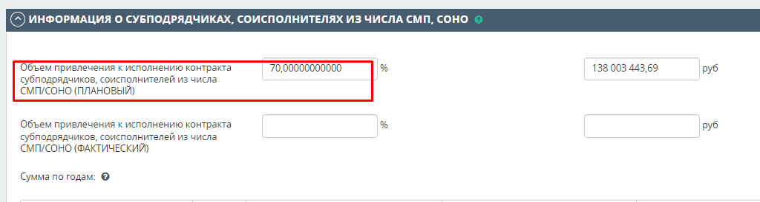

- В блоке «Реквизиты сторон» в поле Статус поставщика в ЕИС будут доступны следующие статусы:
- Поставщик (подрядчик, исполнитель), который в соответствии с контрактом обязан привлечь к исполнению контракта субподрядчиков, соисполнителей из числа социально ориентированных некоммерческих организаций
- Поставщик (подрядчик, исполнитель), который в соответствии с контрактом обязан привлечь к исполнению контракта субподрядчиков, соисполнителей из числа субъектов малого предпринимательства
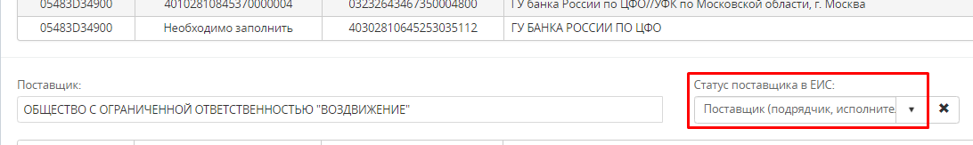
При направлении сведений о регистрации контракта без заполнения блока «ИНФОРМАЦИЯ О СУБПОДРЯДЧИКАХ, СОИСПОЛНИТЕЛЯХ ИЗ ЧИСЛА СМП, СОНО» установлено предупреждение:
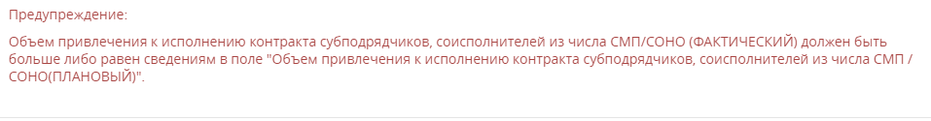
Данное предупреждение не препятствует отправке и размещению сведений в ЕИС.
- Для заполнения блока «ИНФОРМАЦИЯ О СУБПОДРЯДЧИКАХ, СОИСПОЛНИТЕЛЯХ ИЗ ЧИСЛА СМП, СОНО» после предоставления подрядчиком (поставщиком, исполнителем) сведений о заключении контракта (договора) субподряда необходимо нажать на кнопку «Добавить»:
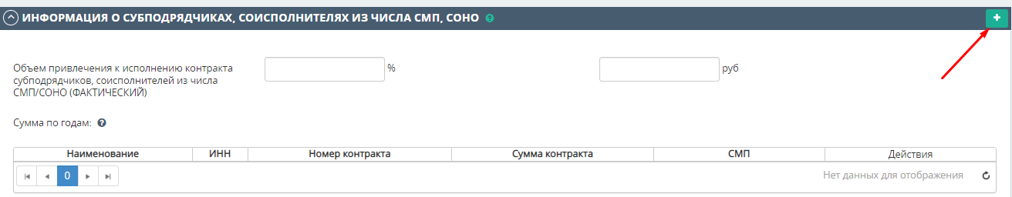

- Необходимо заполнить обязательные поля:
- Наименование
- Номер договора
- Дата заключения договора
- Статус субподрядчика, соисполнителя (СМП или СОНО)
- Предмет договора

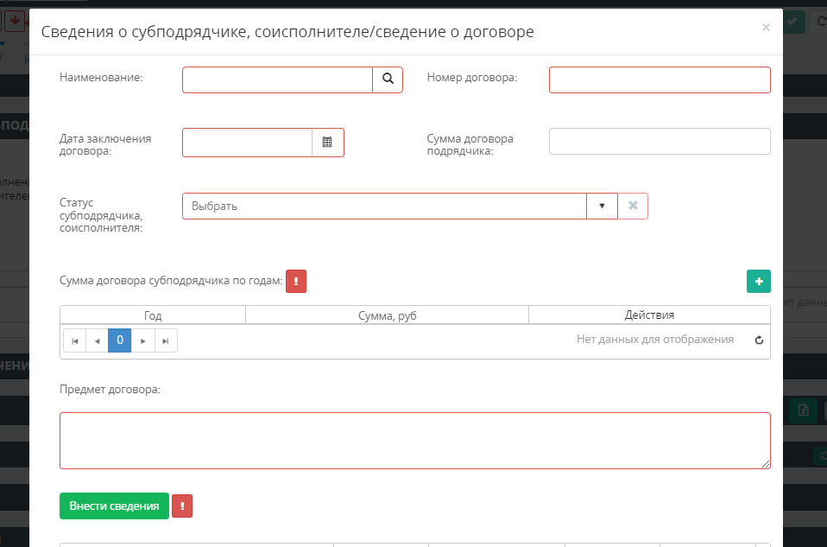
- После заполнения основной информации по договору субподряда необходимо нажать на кнопку «Внести сведения» для заполнения информации по объему товаров/услуг в рамках договора субподряда:
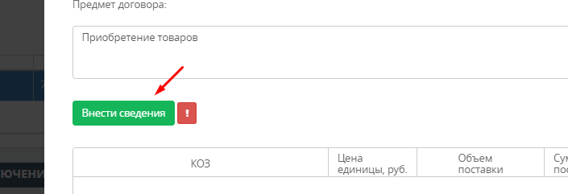
- При заполнении сведений указывается информация только по полям «Цена за единицу» и «Объем поставки», Сумма поставки рассчитывается автоматически на основании внесенных данных:
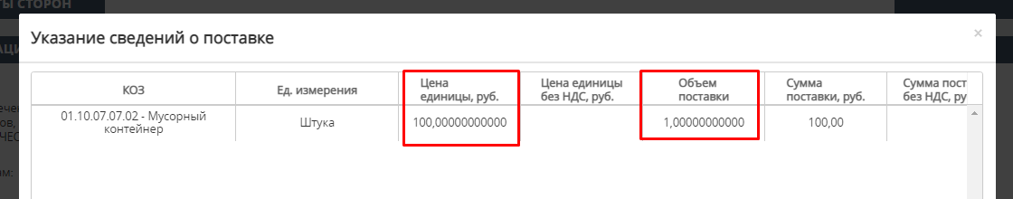
Объем фактического привлечения субподрядчика (цена субподрядного договора) не может превышать цену самого контракта.
- Далее необходимо заполнить сумму по годам:
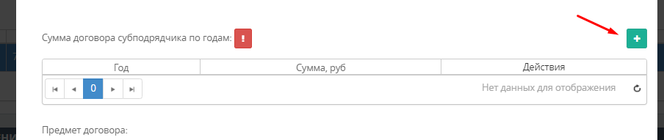
Суммы указываются в разрезе объемов финансирования по годам, и общая сумма объемов финансирования по годам не может превышать цену договора субподряда (должны быть равны).
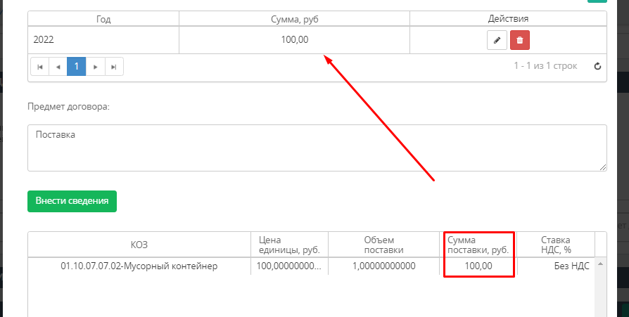

В случае отсутствия заполнения сведений по годам установлена проверка:
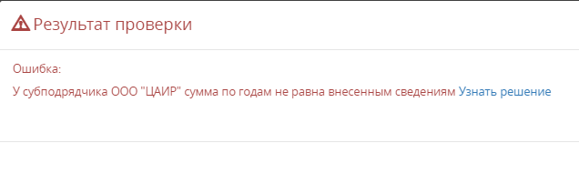
По итогам исполнения контракта объем фактического привлечения субподрядчика не может быть внесен менее планового объема, указанного в требованиях о привлечении к исполнению контракта субподрядчиков, соисполнителей из числа СМП/СОНО.

